**今日动态**

**第七周 3月26日 星期三 晴**

**一、晨间来园**

出勤：今日来园15人

早晨来园时候，孩子们都能开开心心来园，能够主动和老师打招呼，脸上洋溢着快乐的笑容。孩子们选择自己心爱的玩具和小伙伴们一起玩，教室里充满了欢声笑语。老师们也热情地迎接每一位小朋友，整体氛围温馨而融洽，为新的一天奠定了愉快的基调。

**二、区域游戏**

今天的区域游戏环节，孩子们自主选择游戏内容，左烽佑、杨子沐、洪开澈、张文泽、彭屹知、李兴宸、沈恒熠、曹瑾依、贾栩然、唐艺芯、邵清玥、张静彤、王悦宁、孙雨萌、胡嘉芯小朋友能够遵守游戏规则，和小朋友友好相处。

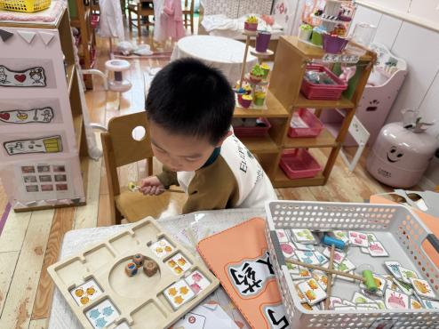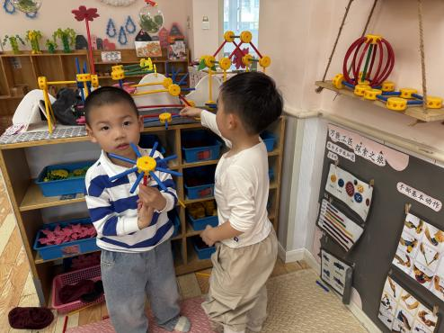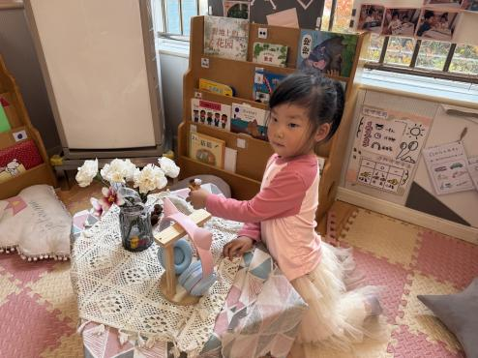

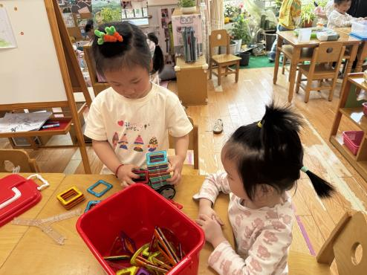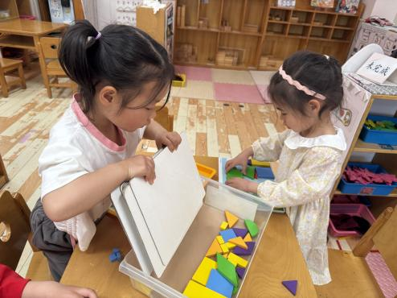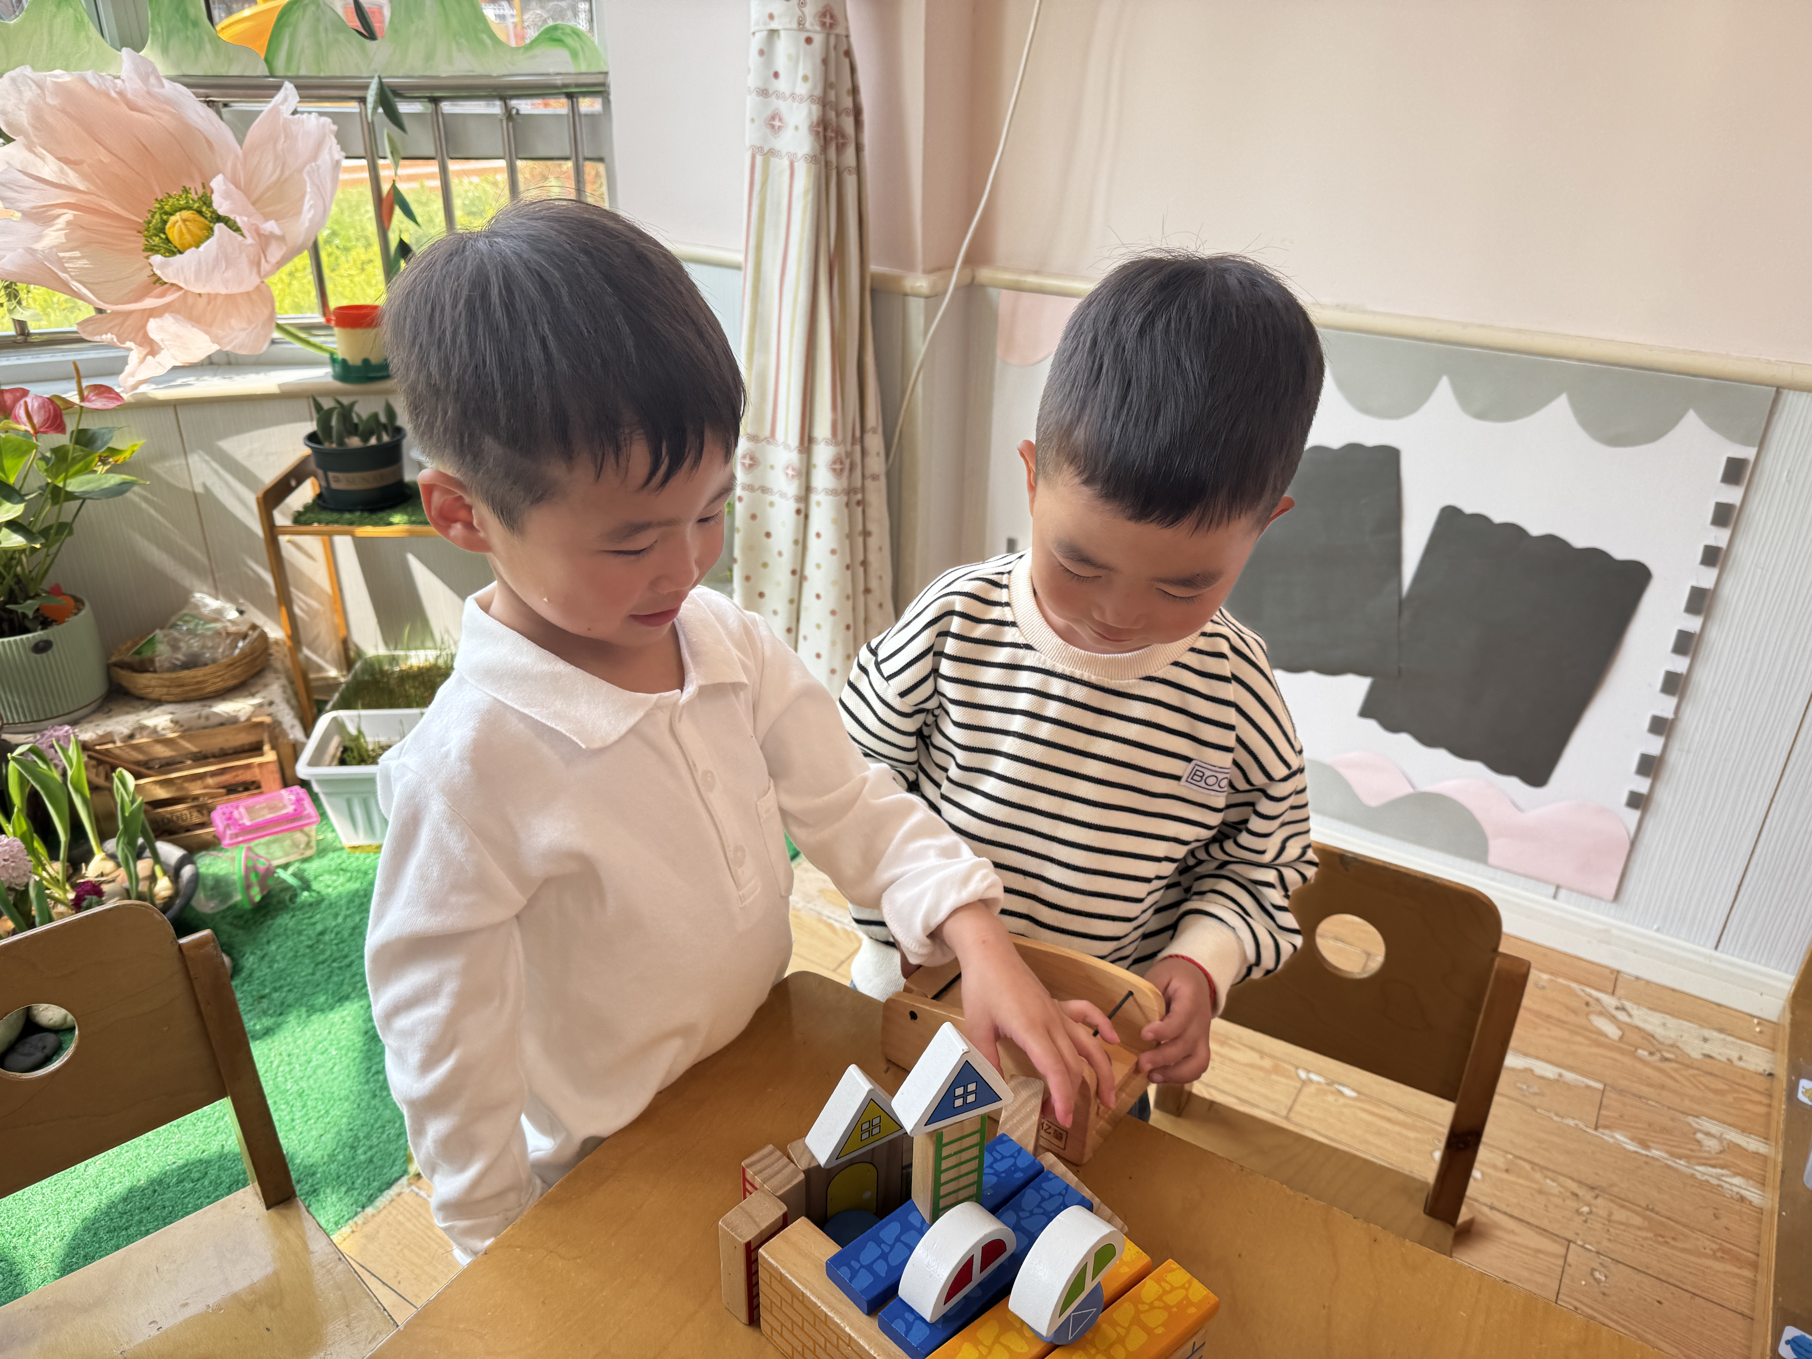

**三、集体活动**

歌唱活动《春天》，它是一首欢快活泼，富有朝气的儿童歌曲。歌曲用欢快的情绪，清新的词句，描绘了春天来临，大自然一片生机勃勃的景象，同时也从一个儿童天真烂漫的视角出发，对春天大自然的形象展开了充分的想象和联想，充满了童趣。歌曲中运用了连续的八分音符节奏及休止更表达了春天万物苏醒的高兴、愉快的心情。

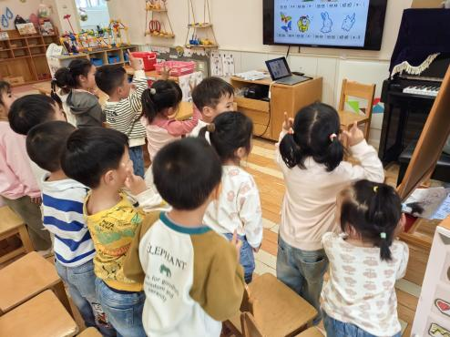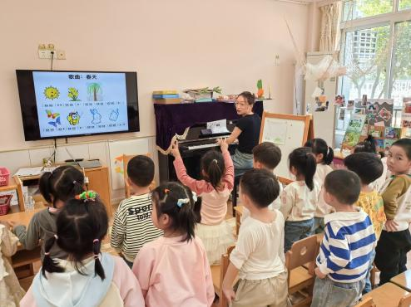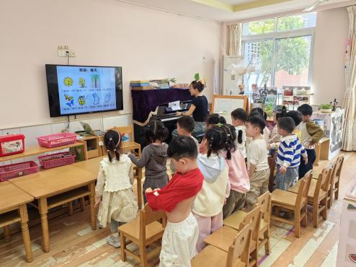

左烽佑、杨子沐、洪开澈、张文泽、彭屹知、李兴宸、沈恒熠、曹瑾依、贾栩然、唐艺芯、邵清玥、张静彤、王悦宁、孙雨萌、胡嘉芯小朋友借助图谱理解歌曲内容，感受歌曲活泼、欢快的旋律，尝试用连贯和跳跃的唱法歌唱，并用喜欢的动作进行表演。

1. **户外活动**

今天孩子们玩了中操场游戏，有的孩子在综合区游戏，有的在攀爬架上探索还有的对沙包产生了浓厚的兴趣。阳光下，孩子们的欢声笑语充满了整个操场，他们尽情享受着户外活动带来的快乐与自由。

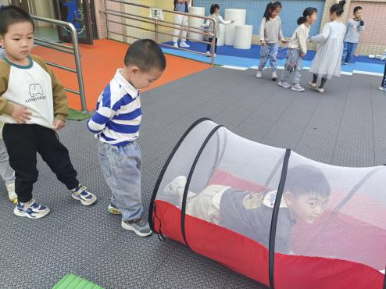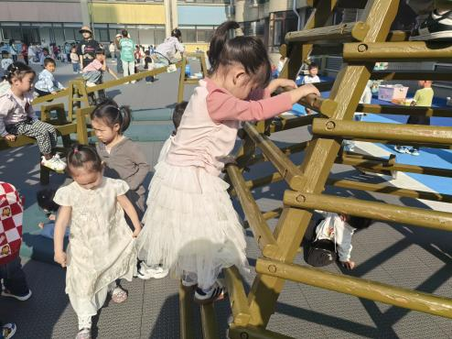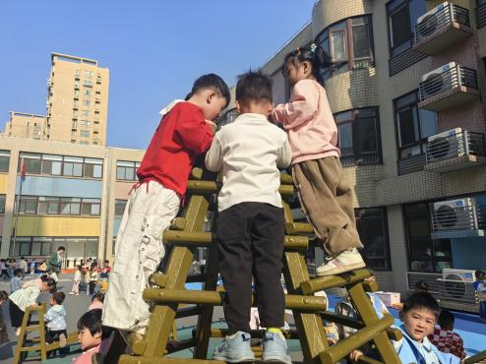

**五、温馨提示**

请家长做好孩子的春季卫生保健工作。

春季是传染病高发季节，请家长注意孩子的个人卫生，勤洗手，勤通风，保持室内空气清新。同时，鼓励孩子多进行户外活动，增强体质，提高免疫力。希望在我们的共同努力下，孩子们能够健康快乐地成长。

